附件1

报关单回执数据订阅说明
收发货人可通过“互联网+海关”、“掌上海关”APP、“掌上海关”微信小程序订阅本企业申报报关单回执数据。回执数据推送至短信、“掌上海关”APP、“掌上海关”微信小程序、客户端软件。

一、“互联网+海关”订阅短信接收
（一）办理订阅
在“互联网+海关”进出口货物申报管理货物申报“报关状态订阅”菜单办理回执数据订阅。
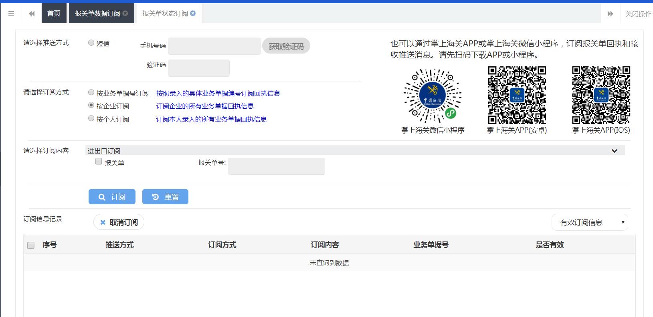

操作步骤：
1．选择推送方式
用户勾选短信推送方式，输入手机号，填写验证码。
2．选择订阅方式
选择订阅方式，可按照具体业务单据编号、企业或个人进行订阅。
3．选择订阅内容
订阅报关单回执数据时，请勾选报关单选项。如选择的订阅方式为按照业务单据编号订阅，请输入准确的报关单编号。
4．数据订阅
填好上述各项信息后，点击订阅按钮，系统提示“数据订阅成功”。
（二）查看订阅记录
用户可在数据订阅记录列表中查询所有订阅记录。
（三）取消订阅
可对订阅记录做取消订阅操作，系统不再推送数据。在订阅记录列表中，选中需要取消的订阅记录，点击取消订阅按钮。注意：只能对当前有效的订阅记录取消。
（四）推送订阅数据
数据订阅成功后，相关信息通过短信推送。
二、“掌上海关”APP、“微信小程序”订阅及接收
收发货人可通过“掌上海关”APP、“掌上海关”微信小程序订阅本企业的报关单回执数据。订阅后，系统通过“掌上海关”APP、“掌上海关”微信小程序向企业用户推送已订阅数据。




三、“互联网+海关”订阅客户端接收
（一）数据订阅
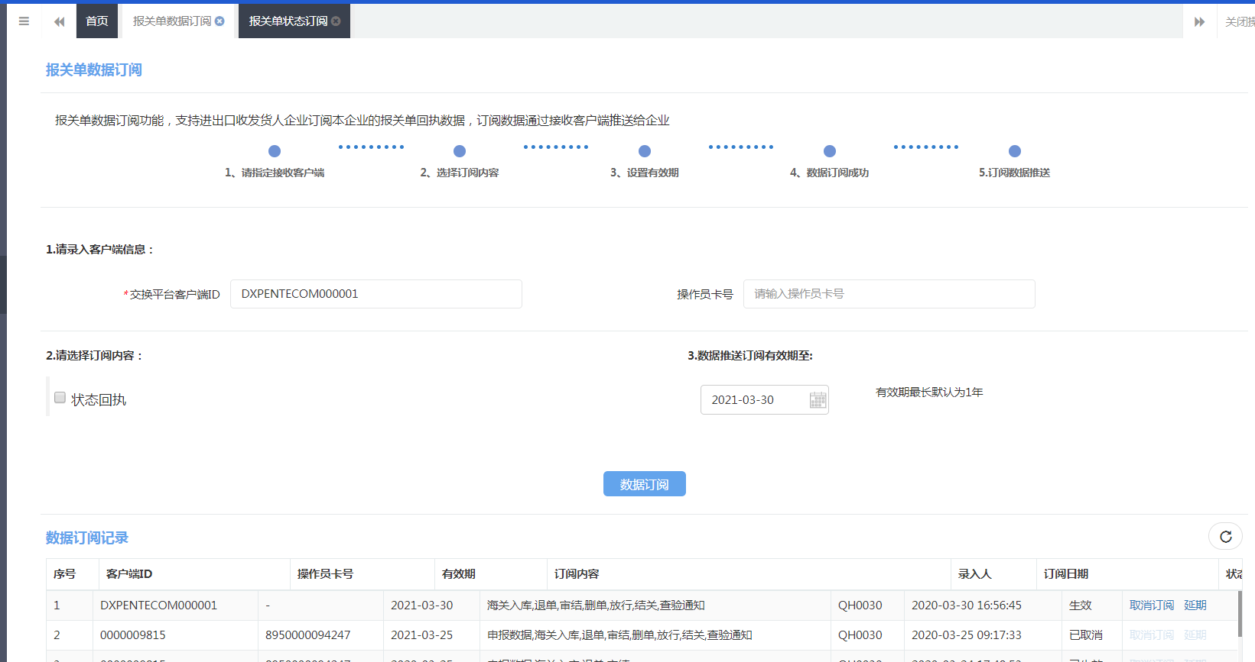
在“互联网+海关”进出口货物申报管理货物申报“报关状态订阅”菜单办理回执数据订阅。
操作步骤：
1．录入数据交换客户端信息
录入接收推送数据的数据交换平台客户端ID和对应的IC卡号。
2．选择订阅内容
勾选订阅报关单状态回执数据，并勾选所需的状态回执类型。
3．设置订阅有效期
用户设置订阅有效期。系统默认订阅有效期最长时间为1年。
4．数据订阅
填好上述各项信息后，点击数据订阅按钮，系统提示“数据订阅成功”。
（二）查看订阅记录
可在数据订阅记录列表中查询本企业所有订阅记录。可刷新查看列表中的订阅记录和状态。
（三）取消订阅
如不再需要订阅数据，可取消订阅，系统不再推送数据。在订阅记录列表中，选中需要取消的订阅记录，点击取消订阅按钮。注意：只能对当前有效的订阅记录做取消。
（四）订阅延期申请
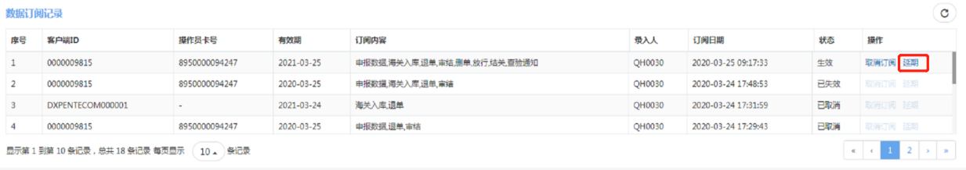
企业可对当前有效的订阅记录做延期申请。在订阅记录列表中，选中需要延期的订阅记录，点击延期按钮，可选定未来一年以内的任意日期。
注意：只能对当前有效的订阅记录做延期申请操作。
（五）推送订阅数据报文
数据订阅成功后，数据将推送至企业导入客户端，企业可按照报文格式及说明解析报文，通过定制化开发自动处理订阅回执数据。

